**实验报告提交注意事项**

**1.** 实验报告以班为单位进行提交，每个班提交时整理成以下格式：

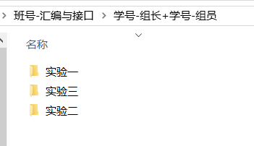

最后提交时压缩成 “班号-汇编与接口.zip”。

**2.** 除了实验报告，提交时还需包括每个实验的源代码（可以运行的整个项目，包括测试文件源码和机器码以及其他素材）。

**3.** 提交时还需包括每个实验的视频，视频样例见微信公众号“北理计算机系统能力实践教学”8月29日推送。

**4.** 跨班组队的自己班级和组长所在班级都要提交一份。

**5.** 提供实验报告模板如文件所示。